TEST nr 4
(tylko jedna odpowiedź jest prawidłowa)

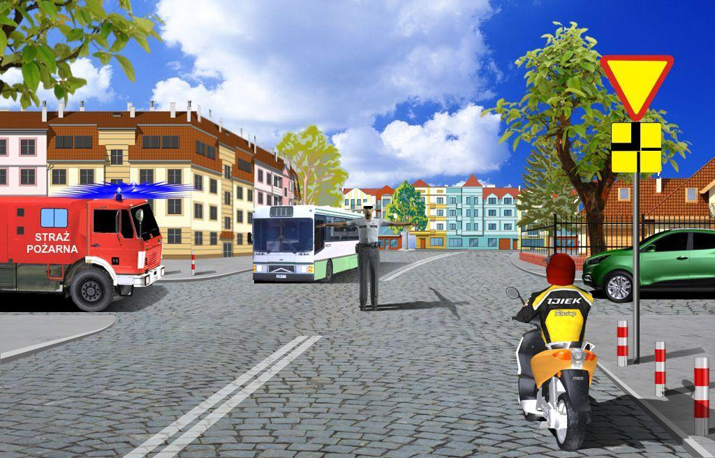
- W tej sytuacji kierujący motorowerem
  - powinien skręcić w prawo.
  - powinien wjechać na chodnik.
  - nie może wjechać na skrzyżowanie.

- Rowerzysta włącza się do ruchu wjeżdżając
  - z jezdni na pobocze.
  - na drogę publiczną z drogi wewnętrznej.
  - z drogi podporządkowanej na drogę główną.

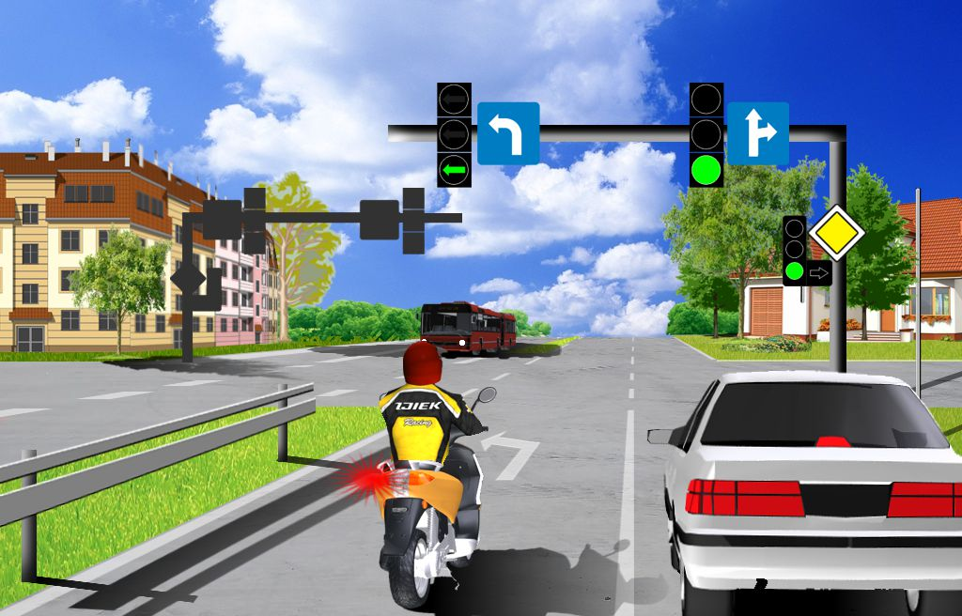
- W tej sytuacji kierujący motorowerem
  - może tylko skręcić w lewo.
  - może skręcić w lewo lub zawrócić.
  - jest obowiązany ustąpić pierwszeństwa autobusowi.

- Rowerzyście nie zabrania się
  - jazdy po przejściu dla pieszych.
  - jazdy po chodniku podczas ulewy.
  - wyprzedzania pojazdu na przejściu dla pieszych.

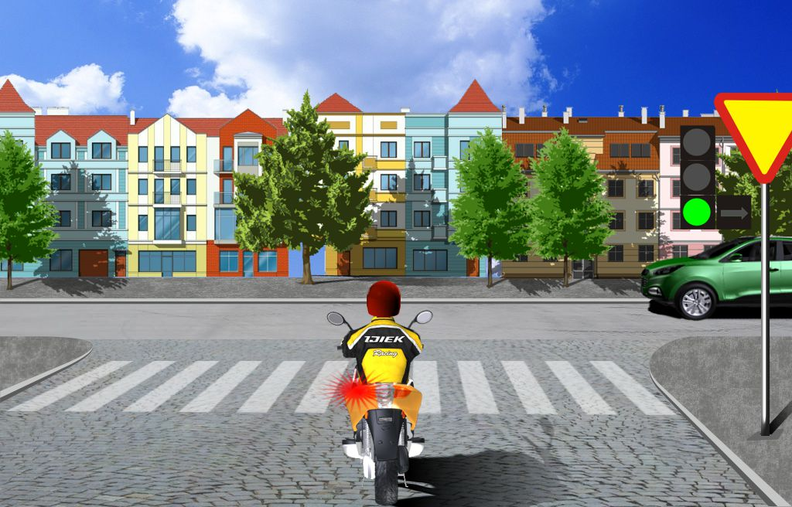
- W tej sytuacji kierujący motorowerem
  - może wjechać na skrzyżowanie.
  - ustępuje pierwszeństwa pojazdowi z prawej strony.
  - ma obowiązek zatrzymać się przed przejściem
dla pieszych.

- Nie wymaga się uprawnienia do kierowania rowerem od osoby, która ukończyła
  - 13 lat.
  - 16 lat.
  - 18 lat.

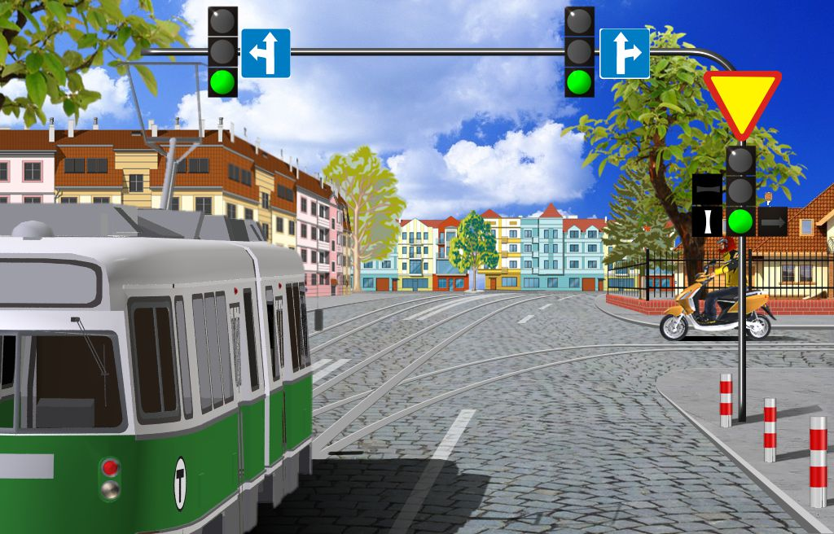
- W tej sytuacji kierujący motorowerem
  - musi się zatrzymać.
  - ma pierwszeństwo przed tramwajem.
  - może wjechać na skrzyżowanie, gdy opuści
je tramwaj.

- Rowerzysta jest obowiązany ułatwić przejazd pojazdu uprzywilejowanego, przez
  - każdorazowe zwiększenie prędkości.
  - niezwłoczne usunięcie się z jego drogi.
  - każdorazowe zatrzymanie się przy prawej krawędzi jezdni.

- Pieszemu zabrania się
  - przebiegania przez jezdnię.
  - przechodzenia przez jezdnię poza obszarem zabudowanym.
  - przechodzenia przez jezdnię w miejscu o dobrej widoczności drogi.
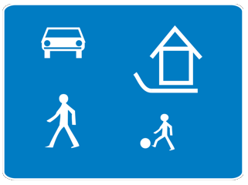
- W strefie zamieszkania pieszy korzysta
  - tylko z chodnika.
  - tylko z jezdni i pobocza.
  - z całej szerokości drogi i ma pierwszeństwo przed pojazdem.

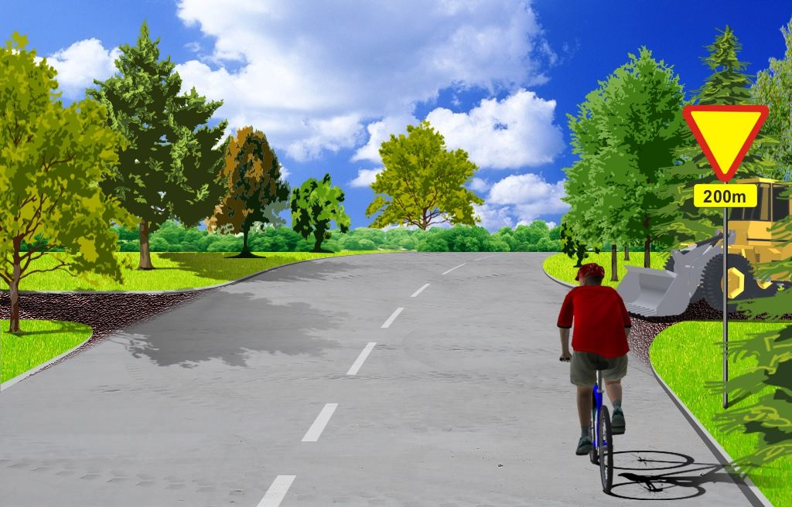
- W tej sytuacji rowerzysta
  - musi się zatrzymać.
  - ma pierwszeństwo przed pojazdem z prawej strony.
  - powinien zawrócić lub skręcić w prawo.

- Kierujący rowerem na przejeździe dla rowerzystów
  - włącza się do ruchu.
  - zawsze musi zwiększyć prędkość.
  - ma pierwszeństwo przed samochodami.

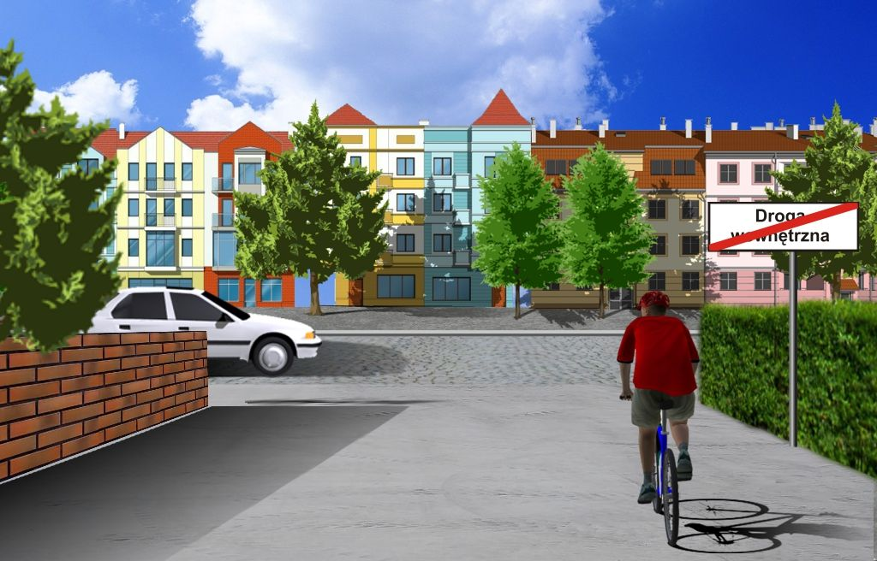
- W tej sytuacji rowerzysta
  - przejeżdża pierwszy.
  - będzie włączał się do ruchu.
  - musi zatrzymać się przed znakiem.

- Pieszemu nie zabrania się
  - chodzenia po torowisku.
  - przechodzenia przez jezdnię.
  - wchodzenia na jezdnię spoza pojazdu ograniczającego widoczność drogi.
- Kiedy pieszy może przejść przez jezdnię poza przejściem dla pieszych?

  - Tylko w strefie zamieszkania .
  - Nigdy, ponieważ jest to bardzo niebezpieczne.
  - Gdy odległość od przejścia przekracza 100 m.

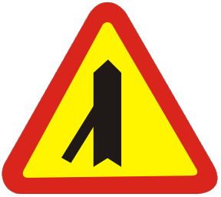
- Znak ten ostrzega rowerzystę o
  - obowiązku ustąpienia pierwszeństwa pojazdom z lewej strony.
  - skrzyżowaniu z jednokierunkową drogą podporządkowaną.
  - skrzyżowaniu dróg równorzędnych.

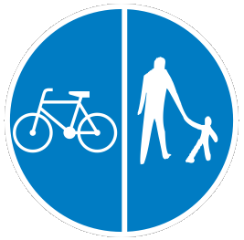
- Za tym znakiem rowerzysta
  - powinien zmniejszyć prędkość.
  - może jechać po drodze dla pieszych albo po drodze dla rowerów.
  - ma obowiązek jechać po drodze przeznaczonej dla rowerów.

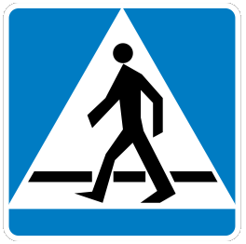
- Rowerzysta widząc ten znak
  - zawsze musi się zatrzymać.
  - może szybko przejechać przed pieszym.
  - musi ustąpić pierwszeństwa pieszemu na przejściu.

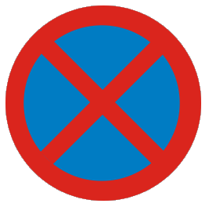
- Znak ten
  - dotyczy tylko jezdni.
  - dotyczy tylko chodnika.
  - zabrania zatrzymywania się pojazdu.

- Pieszy przechodząc przez jezdnię ma obowiązek
  - zachować tylko ostrożność.
  - korzystać z przejścia dla pieszych.
  - ustępować pierwszeństwa pojazdom, gdy jest na przejściu dla pieszych.

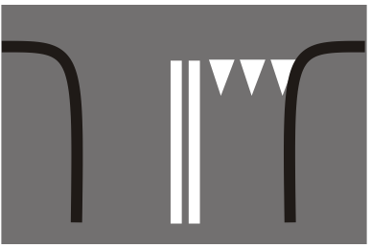
- Znak ten wskazuje miejsce

  - bezwzględnego zatrzymania się pojazdów.
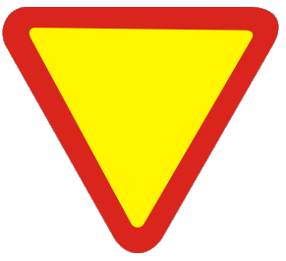

  - zatrzymania się pojazdów w związku ze znakiem pionowym .



  - zatrzymania się pojazdów w związku ze znakiem pionowym .

- Zabrania się cofania pojazdem
  - na wiadukcie.
  - w strefie zamieszkania.
  - na drodze dwukierunkowej.

- Rowerzysty nie dotyczy znak


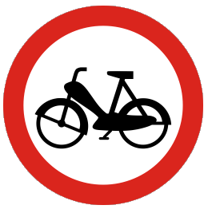
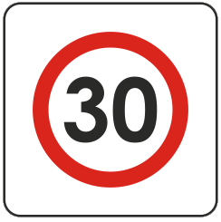

a. b. c.

- Wyprzedzanie, to przejeżdżanie (przechodzenie) obok
  - uczestnika ruchu poruszającego się w tym samym kierunku.
  - nieporuszającego się pojazdu, uczestnika ruchu lub przeszkody.
  - pojazdu lub uczestnika ruchu poruszającego się w przeciwnym kierunku.

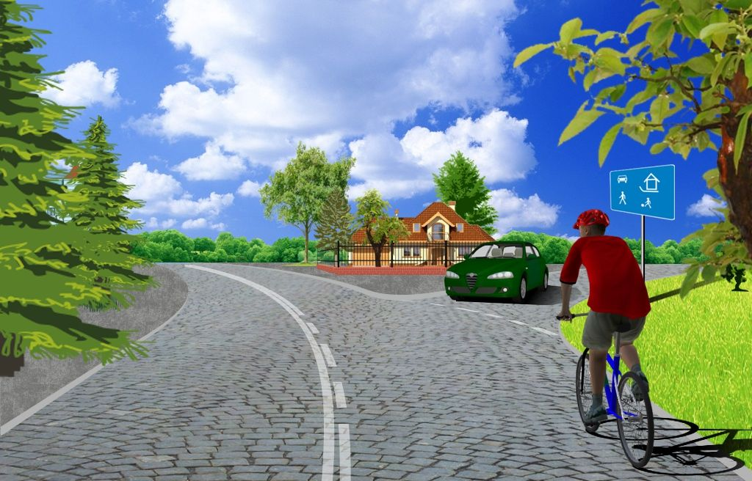
- W tej sytuacji rowerzysta
  - musi zachować ostrożność.
  - zbliża się do skrzyżowania.
  - ustępuje pierwszeństwa pojazdowi z prawej strony.

